- تجهیزات آزمایشگاه انتقال حرارت
ردیف | عنوان | عکس
1 | اندازهگیری ضریب هدایت حرارتی در جامدات | 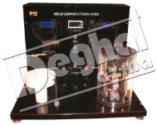
2 | اندازهگیری ضریب هدایت حرارتی در سیالات | 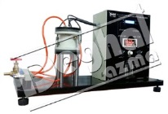
3 | بررسی انتقال حرارت جابجایی آزاد و اجباری | 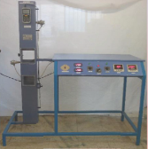
4 | بررسی انتقال حرارت تشعشعی | 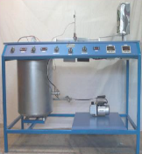
5 | بررسی انتقال حرارت در مبدل حرارتی جریان متقاطع | 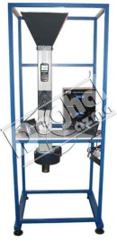
6 | بررسی انتقال حرارت در مبدل حرارتی تلفیقی | 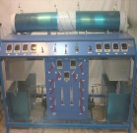
7 | میز آزمایش انتقال حرارت برای انواع مبدلها | 